**05장 - StackPanel과 WrapPanel**

**1) ContentControl**

- ContentControl을 상속받은 컨트롤(window, button, Label, ToolTip등)이 있다.

- 컨트롤에는 Content라는 프로퍼티가 있어서 거의 모든 객체를 여기에 대입할 수 있다.

**- 하지만 앞에서 Content에 오직 하나의 객체만 지정할 수 있다고 나왔었다!!**

**간단한 버튼이라면 몰라도 Window의 경우에는 다소 부족함을 느낀다.**

- 이러한 문제를 해결하기 위해 패널(panel)을 이용한다.

창이나 대화상자에 컨트롤을 붙일 때, 크기와 위치를 구체적으로 지정

**과 거**

동적 레이아웃을 이용하여 크기와 위치를 조정

**현 재**

**2) Panel**

- Panel은 Children 프로퍼티가 있어서 자식 엘리먼트들을 저장할 수 있다.

- 그래서 패널의 자식으로 Image 객체, Shape객체등을 사용할 수 있는 것이다.

- 창에 다양한 엘리먼트를 넣기 위해 패널을 사용하듯, 다양한 엘리먼트를

버튼이나 그 밖에 ContentControl 객체에 넣기 위해서도 패널을 사용한다.

**UIElement 파생 클레스 계층도**

**UIElement**

**FrameworkElement**

**Panel (abstract)**

**Canvas**

**DockPanel**

**Grid**

**UniformGrid**

**StackPanel**

**WrapPanel**

**UIElement의 간략한 특징**

1. **자식 요소로 렌더링 될 수 있다.**
2. **입력이 이벤트 라우팅 처리 또는 명령 라운팅을 통해 전송되는 컨트롤을 포함하여 응답할 수 있다.**

**3. 레이아웃 시스템에서 해석되는 경우 UIElement의**

**자식 요소를 배치하고 크기를 조정할 수 있다.**

**3) 자주 나오는 속성들**

**Horizontal Aligment 가로 정렬**

**Vertical Alignment 세로 정렬**

**Margin 바깥쪽 여백**

**Padding 안쪽 여백**

**예제 1)을 통해 StackPanel과 WrapPanel의 차이점 및 간단한 페널속성들을 알아보자!!**

**예제 1) 간략정리**

- StackPanel은 자식 엘리먼트를 수직이나 수평으로 정렬한다. (Defualt 수평)

- WrapPanel은 자식 엘리먼트가 다음 줄이나 칸으로 줄 바꿈을 할 수 있다.

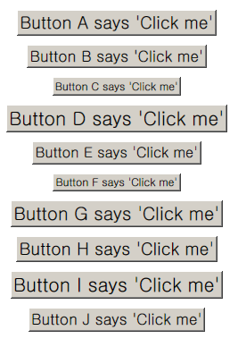 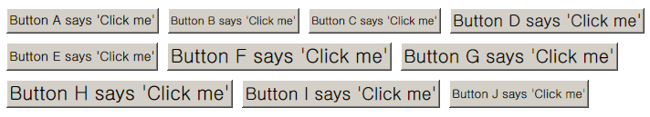

**[StackPanel] [ WrapPanel ]**

- 버튼에 따른 정렬시, 버튼이 글씨의 크기에 따라 크기도 달라진다.

- 패널에 따른 정렬시, 가장 큰 버튼의 크기에 통일한다.(패널의 크기에 맞춰진다.)

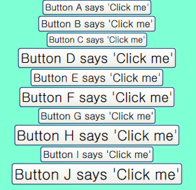 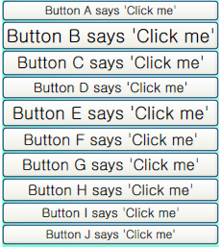

**[버튼에 따른 정렬] [패널에 따른 정렬]**

**예제 2)을 통해 패널이 중첩될 수 있음을 알아보자!!**

**예제 2) 간략정리**

**Main StackPanel**

**Stack Child 1**

**버 튼 10개**

**Stack Child 2**

**Stack Child 3**

**버 튼 10개**

**버 튼 10개**

**예제 3)을 통해 스크롤바 기능을 알아 보자!!**

**예제 3) 간략정리**

- 스크롤바는 필요하지 않을 경우(윈도우 창이 충분히 넓을 경우) 비활성화 된다.

- 스크롤바의 유무에 따라 버튼 클릭 이벤트 소스가 달라진다.

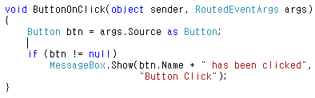

**[스크롤바가 있는 경우]**

**충 돌**

**같은 클릭 이벤트**

**스크롤 바**

**버 튼**

- 쉽게 생각해보면 스크롤바와 버튼이 같은 공간에 있는 클릭 이벤트를 사용하기

때문이다.

**-해결 방법**

1. 버튼이 != null 일시 (스크롤바를 클릭 시) 조건문

2. 버튼 이벤트 핸들러를 따로 만들어 준다.

3. 스크린을 크게 만들어서 스크롤바를 비활성화 시켜준다.

**예제 4) StackPanel을 이용하여 Image, Label, PolyLine 객체 포함하기 (예제없이)**

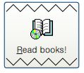

**예제 4) 간략정리 P.141**

**Content > Button > StackPanel > Image = Label = ZigZag(0) = ZigZag(10)**

**Tip!!**

**Label 컨트롤에 글씨를 넣을 때 "_Read books!" 와 같이 앞에 밑줄을 붙이면 Alt+R키를 누를시 버튼 누르는 효과가 발동된다.**

**예제 5) 네 개의 라디오 버튼을 StackPanel 형태로 그룹박스에 넣기 (소스만)**

**예제 5) 간략정리**

**Control 파생 클레스 계층도**

**Control**

**ContentControl**

**HeaderedContentControl**

**Expander (버튼크기변경)**

**TabItem (리스트박스)**

**GroupBox (그룹박스)**

**1. ContentContol을 상속 받았기 때문에**

**세 컨트롤 모두 Content 프로퍼티 있다.**

**2. 제목은 Header 프로퍼티를 이용**

<http://loveu012u.blog.me/100097746674> (Expander 참고동영상)

**예제 6) 버튼을 이용하여 탐색기 만들기**

**예제 6) 간략정리**

1. WrapPanel이 먼저 나왔으나 실용적인 업무를 위해 StackPanel이 나왔음

2. WrapPanel은 출력해야 할 항목의 수를 미리 알 수 없을 때 유용하다.